Foto foto Kegiatan Sapras sebelum dan sesudah Bidang Sapras
Kelurahan Mangkupalas
RT 03
RT 03 Sapras Penutup Parit
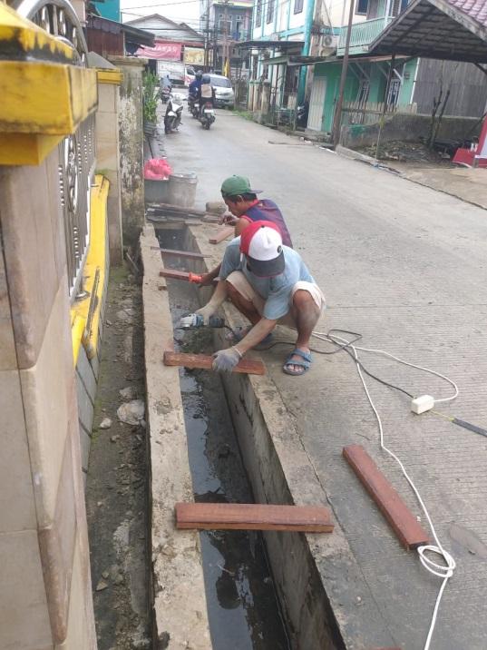 |  | 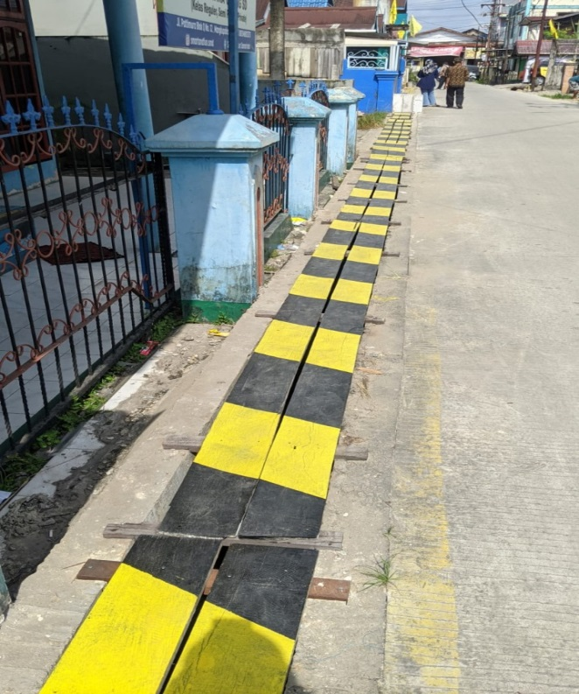
RT 03 Sapras Pembuatan Gapura
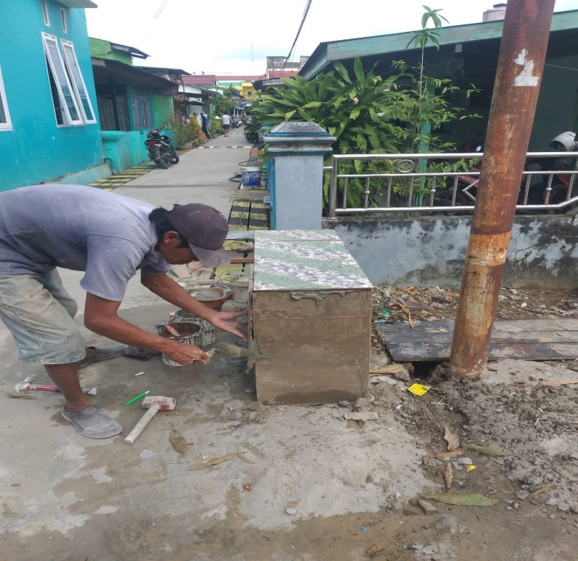 |  | 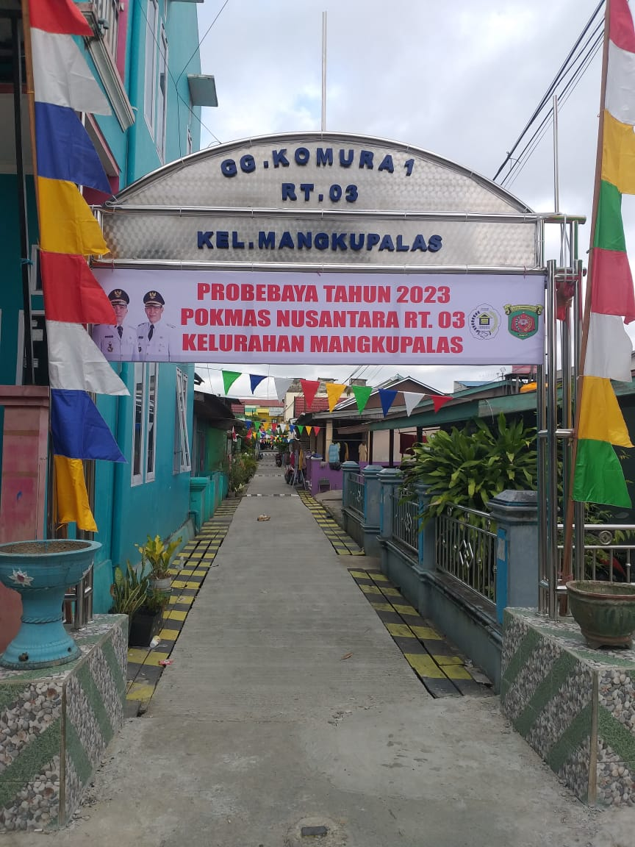

Foto foto Kegiatan Sapras sebelum dan sesudah Bidang Sapras
Kelurahan Mangkupalas
RT 05
RT 05 Sapras Penutup Parit
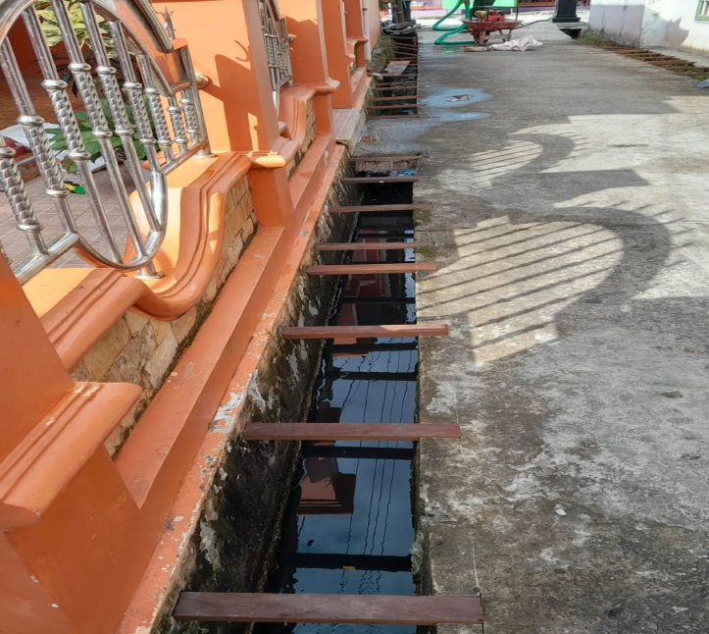 |  | 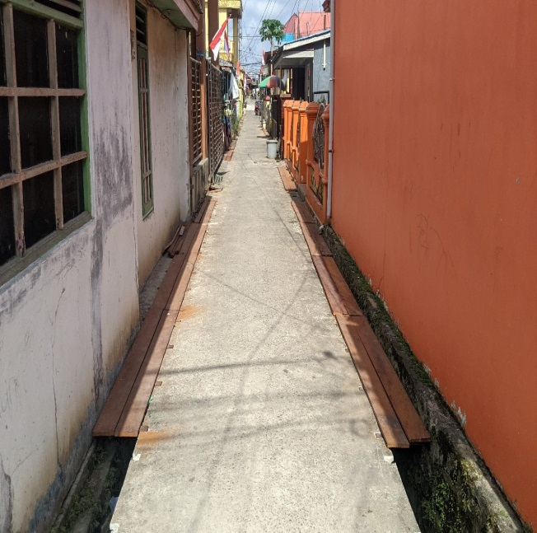
RT 05 Sapras Pembuatan Gapura
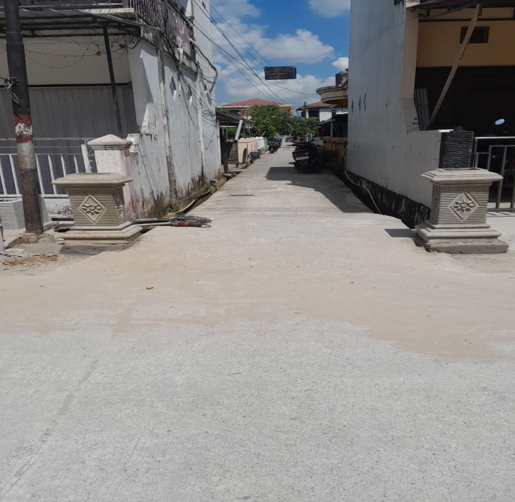 |  | 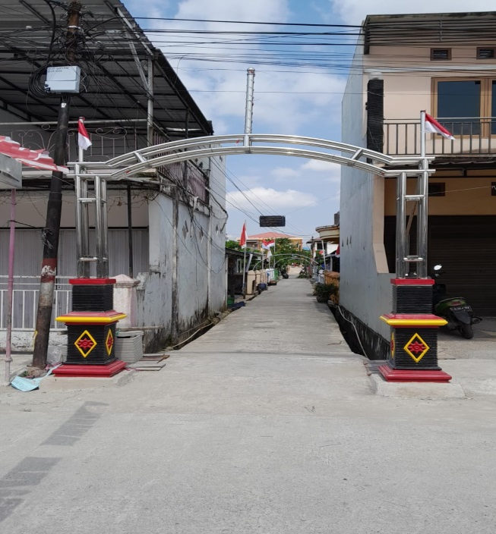
RT 05 Sapras Penambahan Jalan
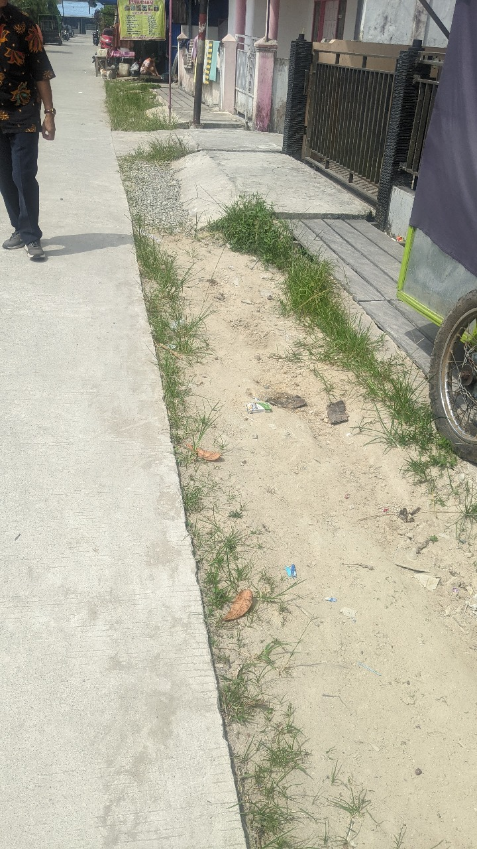 |  | 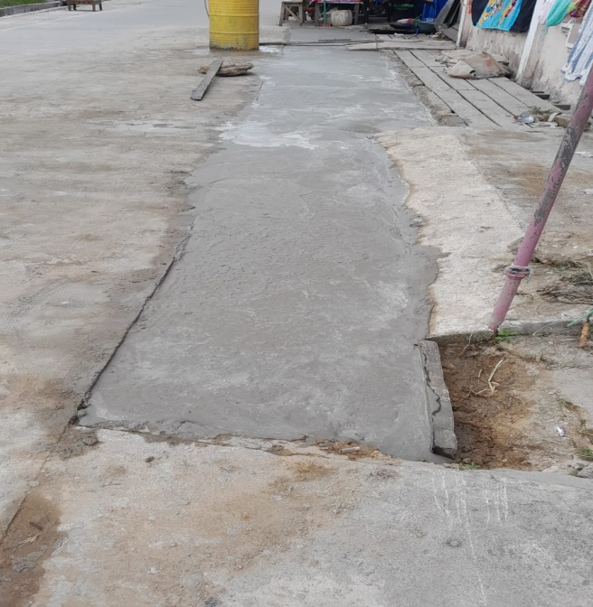

Foto foto Kegiatan Sapras sebelum dan sesudah Bidang Sapras
Kelurahan Mangkupalas
RT 06
RT 06 Normalisasi Parit
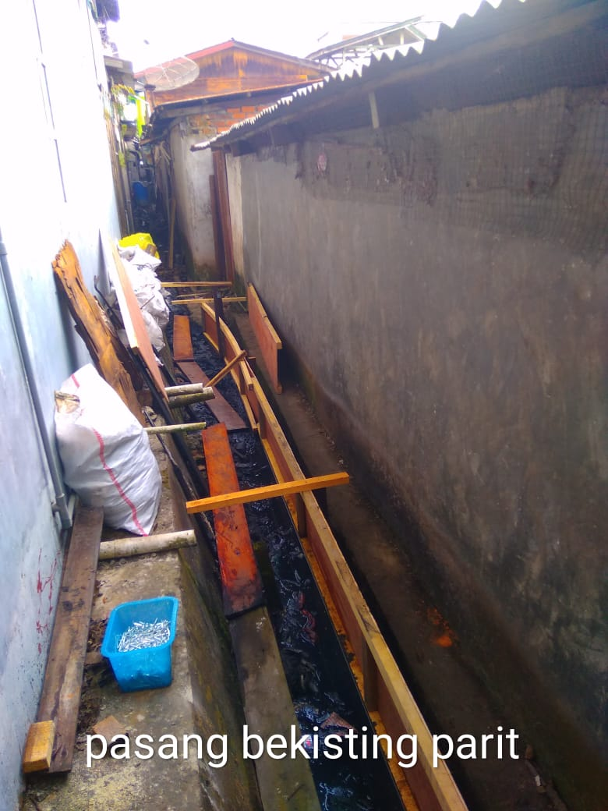 |  | 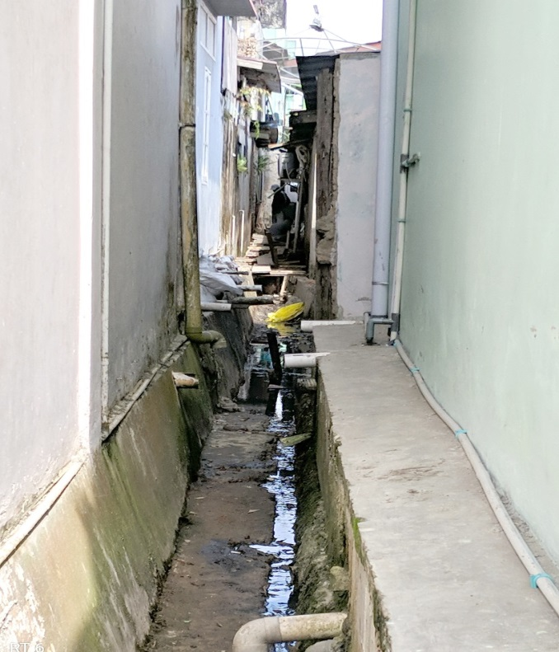
RT 06 Penutup Parit
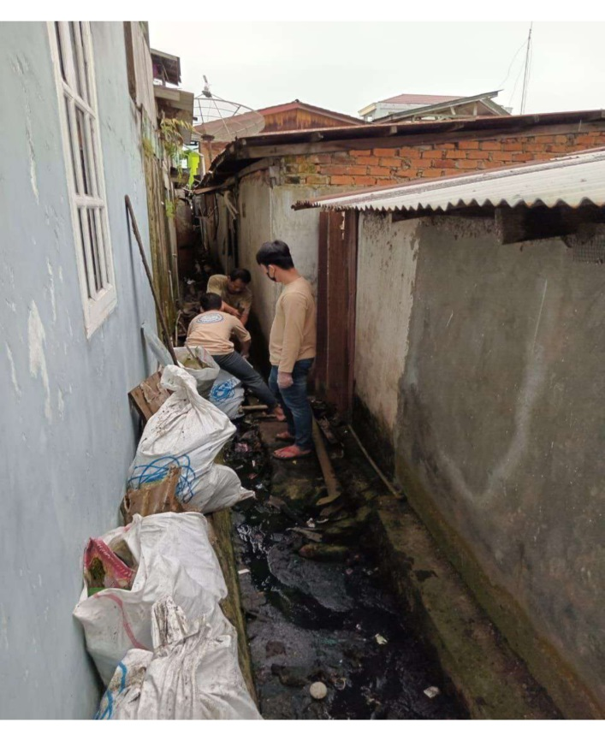 |  | 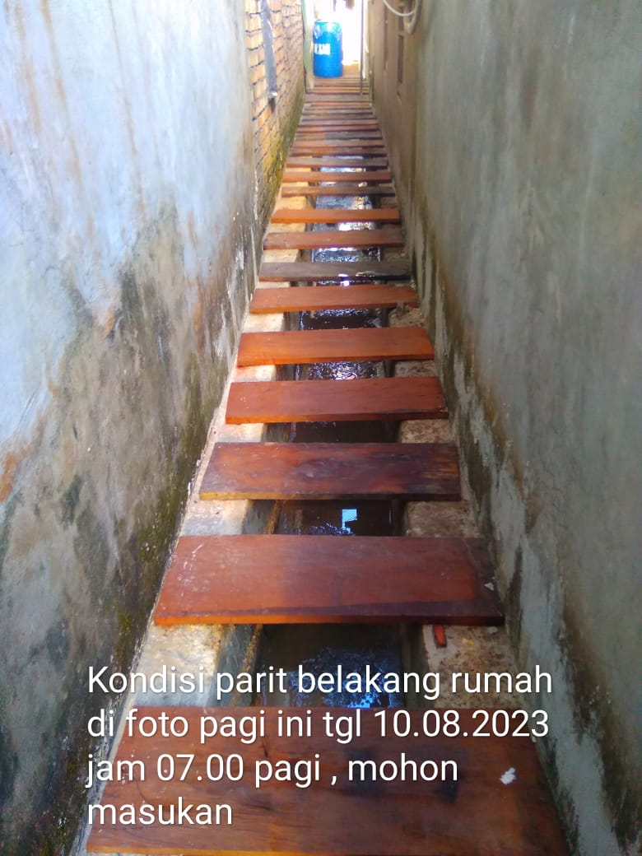

Foto foto Kegiatan Sapras sebelum dan sesudah Bidang Sapras
Kelurahan Mangkupalas
RT 07
RT 07 Sapras Kelanjutan Pembuatan Posyandu
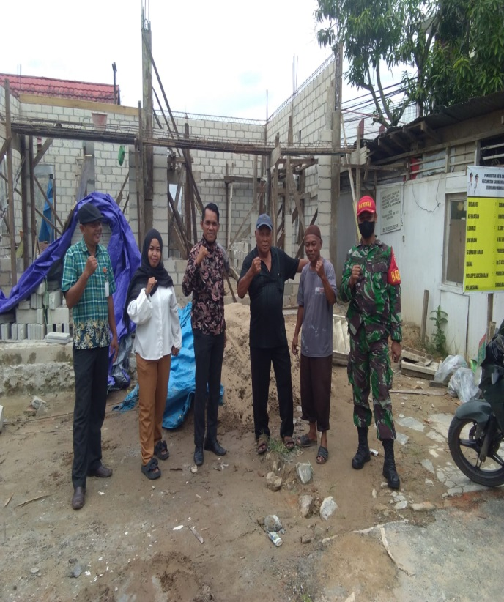 |  | 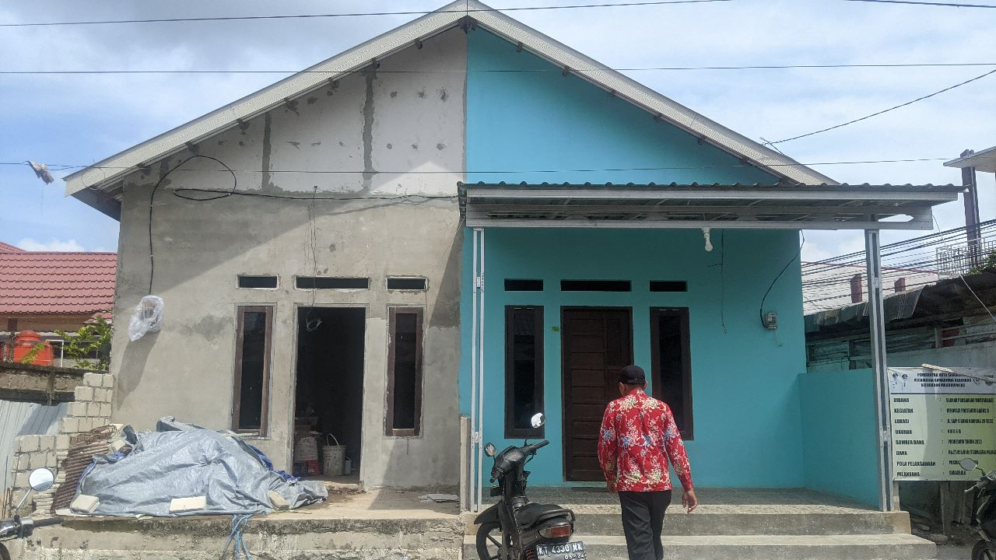

Foto foto Kegiatan Sapras sebelum dan sesudah Bidang Sapras
Kelurahan Mangkupalas
RT 08
RT 08 Sapras Kelanjutan Pembuatan Posyandu
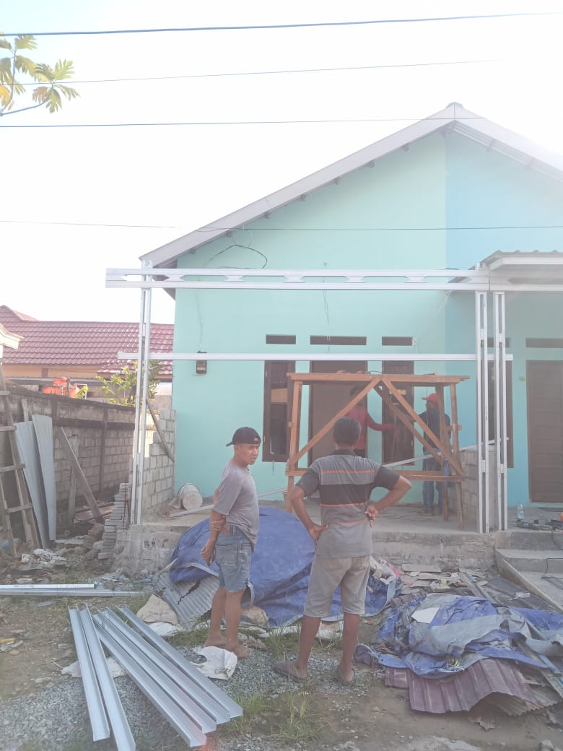

Foto foto Kegiatan Sapras sebelum dan sesudah Bidang Sapras
Kelurahan Mangkupalas
RT 09
RT 09 Semenisasi Gang
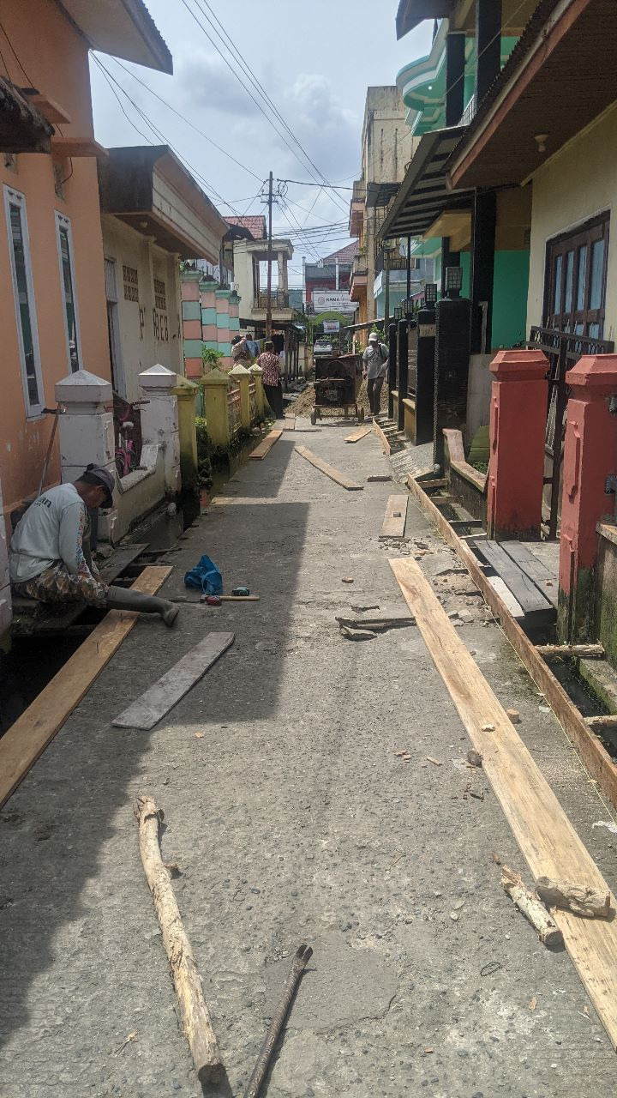 |  | 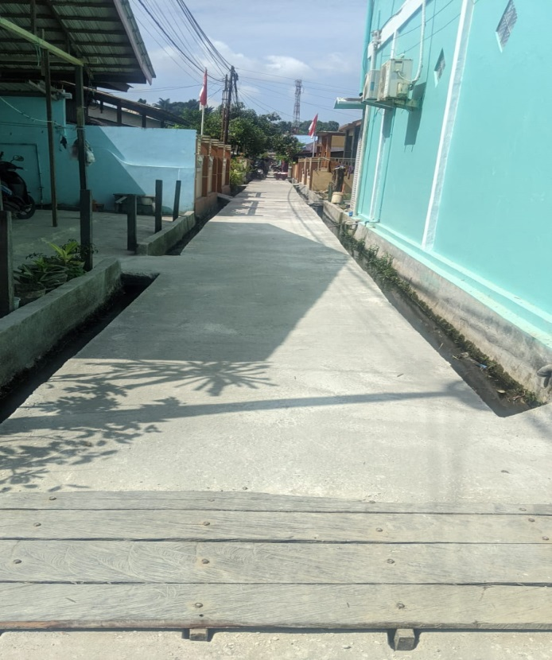

Foto foto Kegiatan Sapras sebelum dan sesudah Bidang Sapras
Kelurahan Mangkupalas
RT 11
RT 11 Semenisasi Gang Batas dengan RT 12
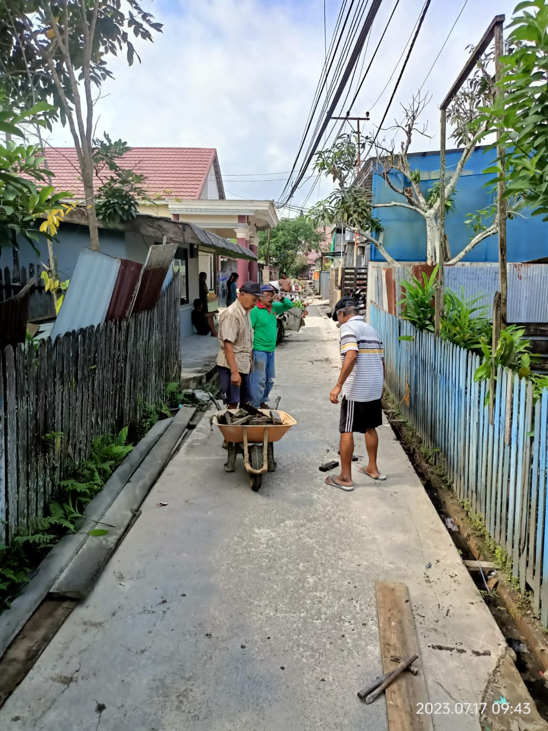 |  | 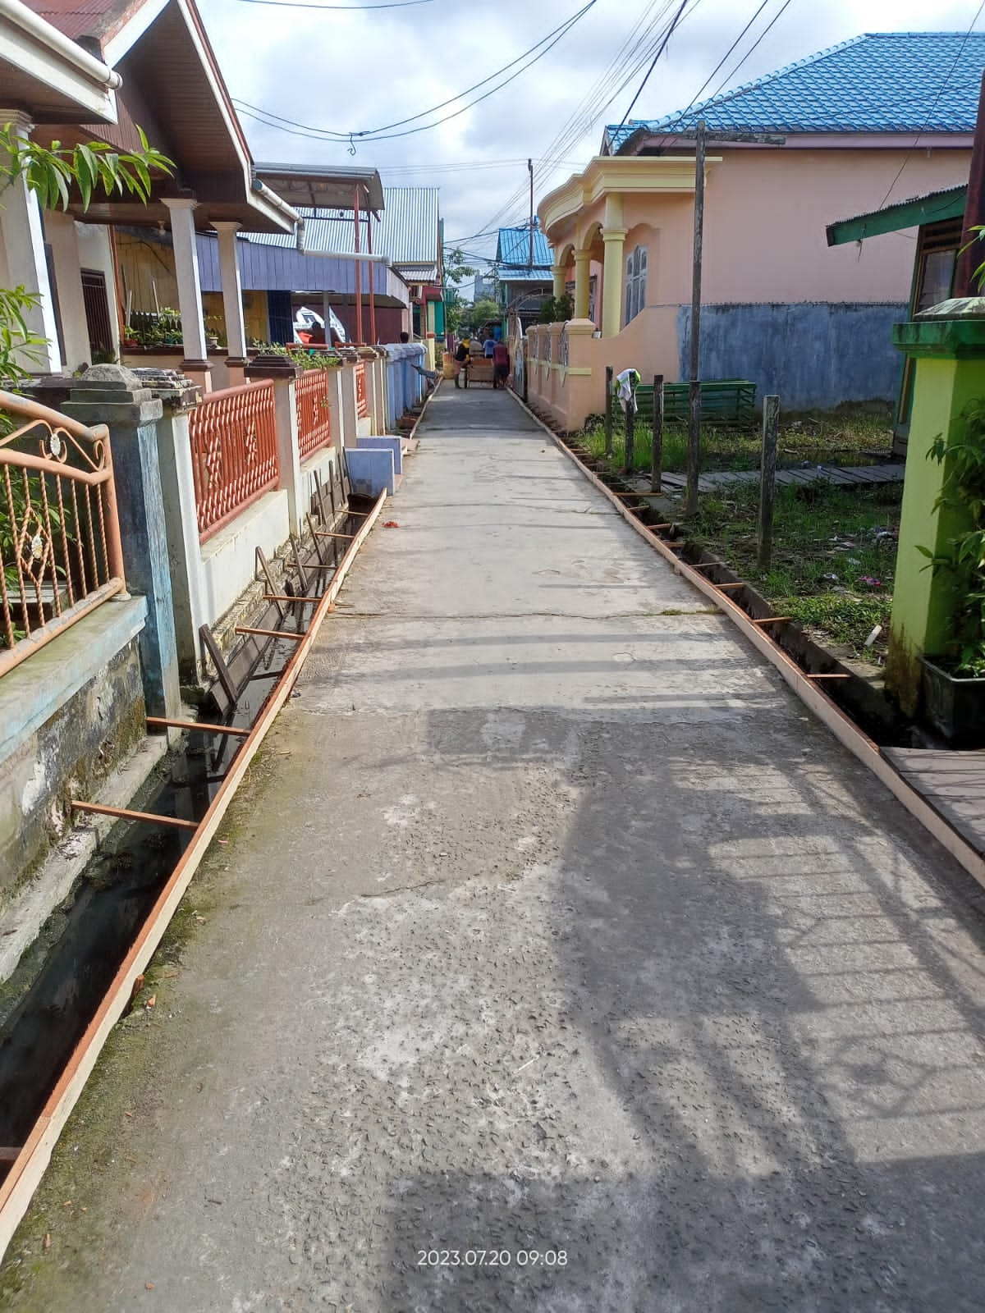

Foto foto Kegiatan Sapras sebelum dan sesudah Bidang Sapras
Kelurahan Mangkupalas
RT 12
RT 12 Semenisasi Gang Batas dengan RT 11
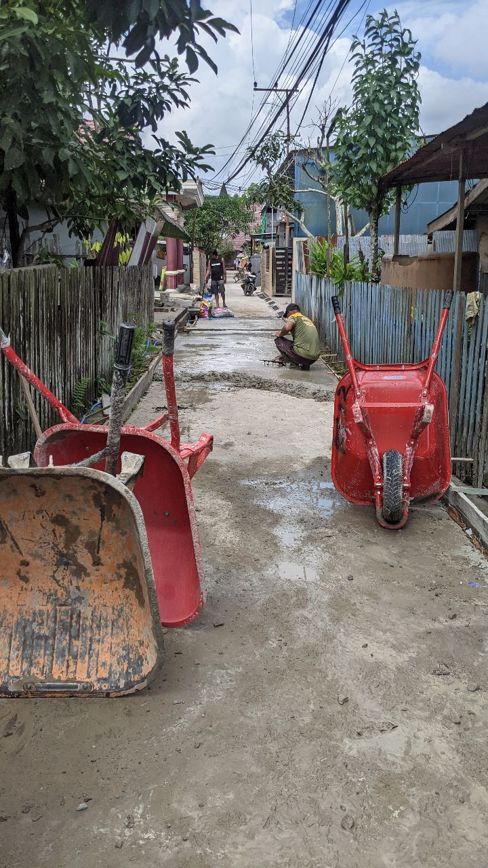

Foto foto Kegiatan Sapras sebelum dan sesudah Bidang Sapras
Kelurahan Mangkupalas
RT 13
RT 13 Sapras Pembuatan Gapura
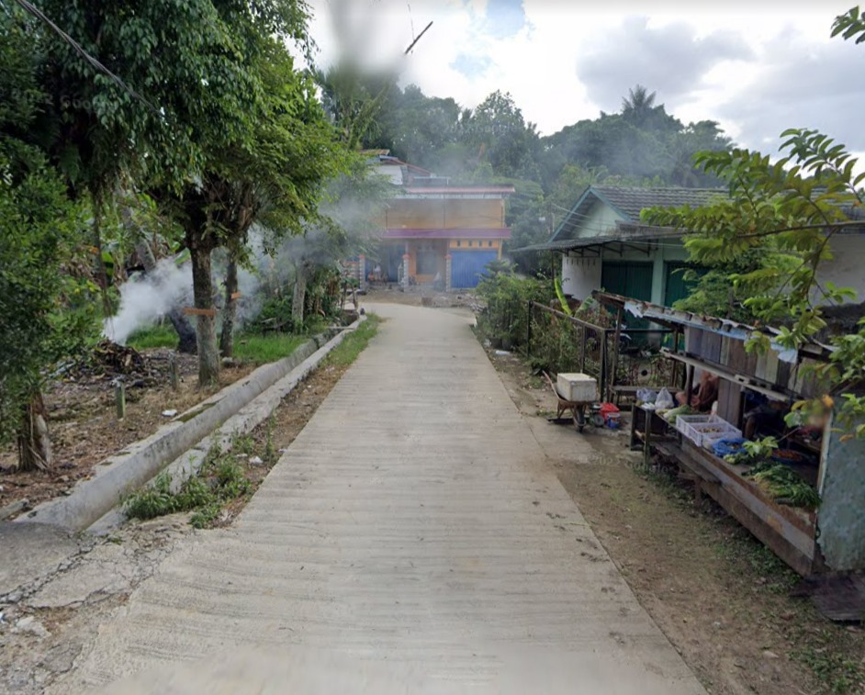 |  | 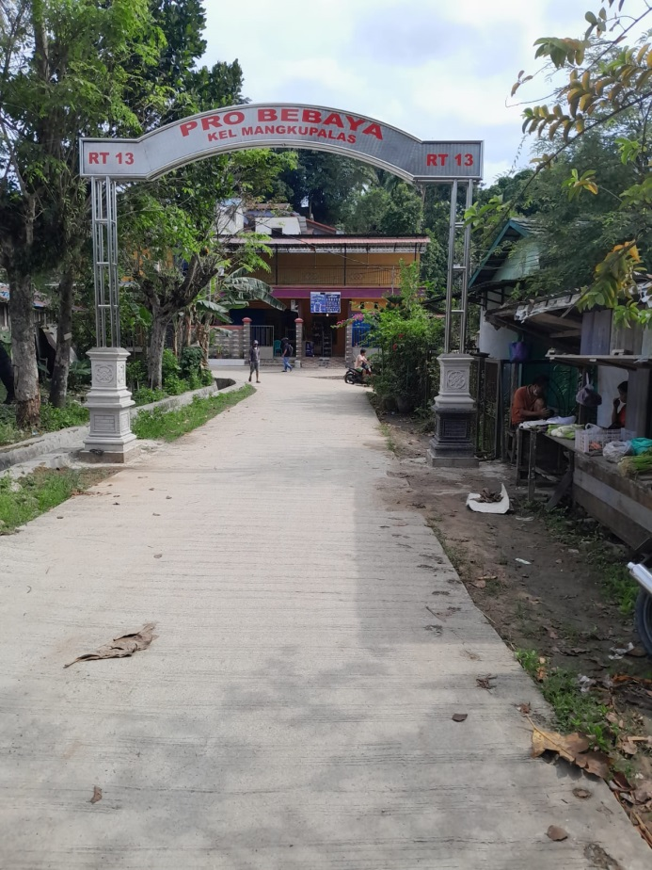

Foto foto Kegiatan Sapras sebelum dan sesudah Bidang Sapras
Kelurahan Mangkupalas
RT 19
RT 19 Sapras Semenisasi Gang

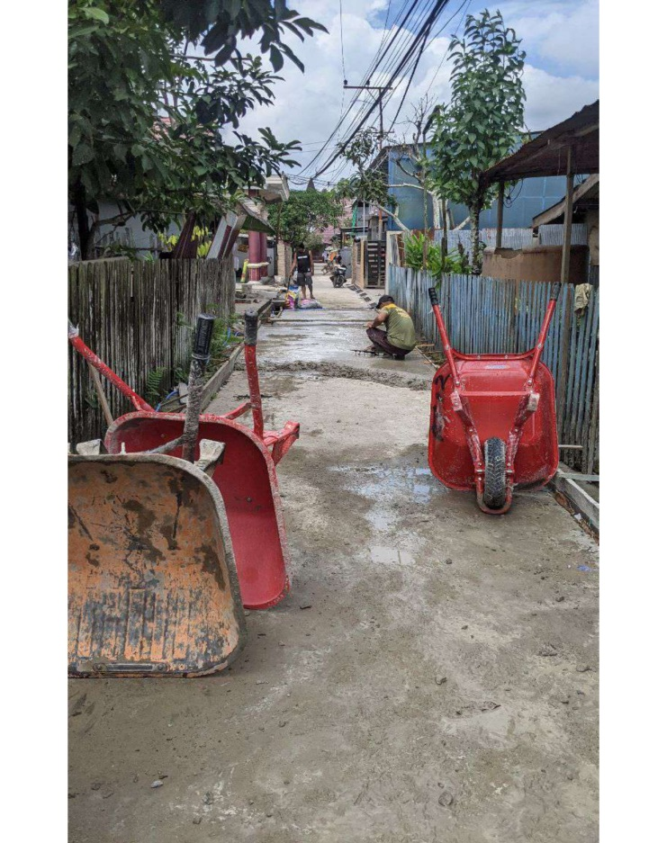 |  | 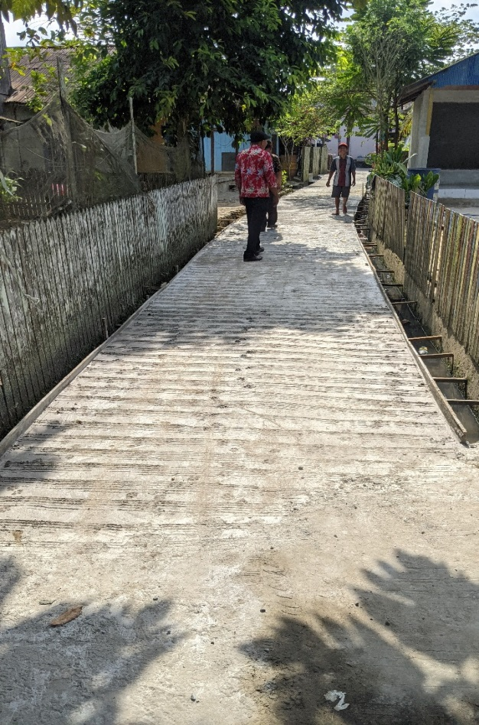

Foto foto Kegiatan Sapras sebelum dan sesudah Bidang Sapras
Kelurahan Mangkupalas
RT 01
RT 01 Pembuatan Gang Jembatan Ulin

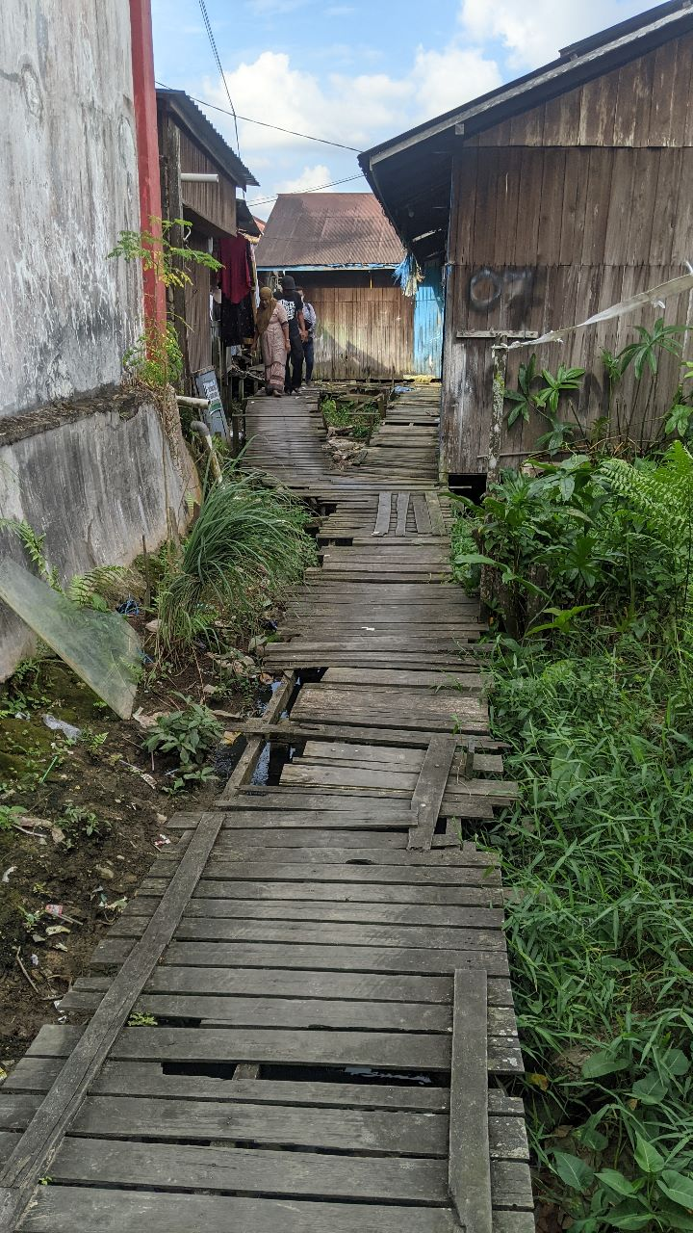 |  | 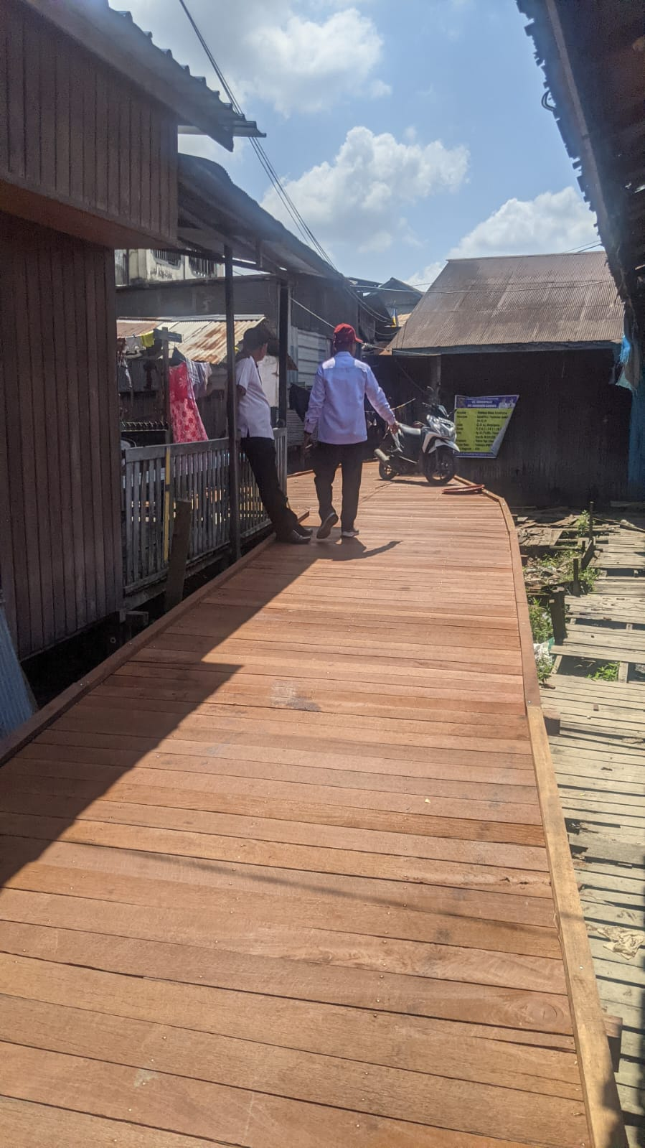

Foto foto Kegiatan Sapras sebelum dan sesudah Bidang Sapras
Kelurahan Mangkupalas
RT 04
RT 04 Penutupan Parit Ulin

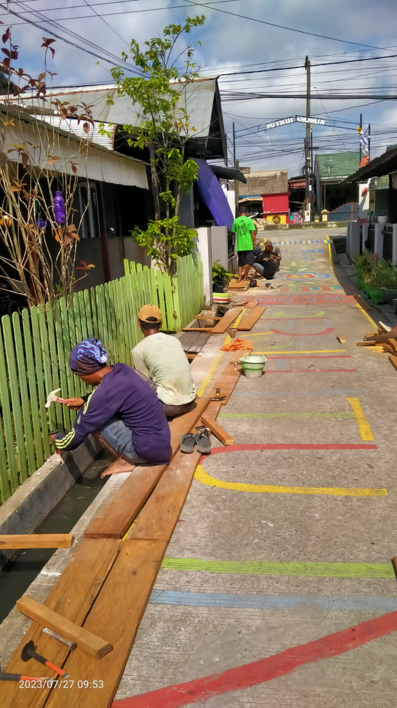 |  | 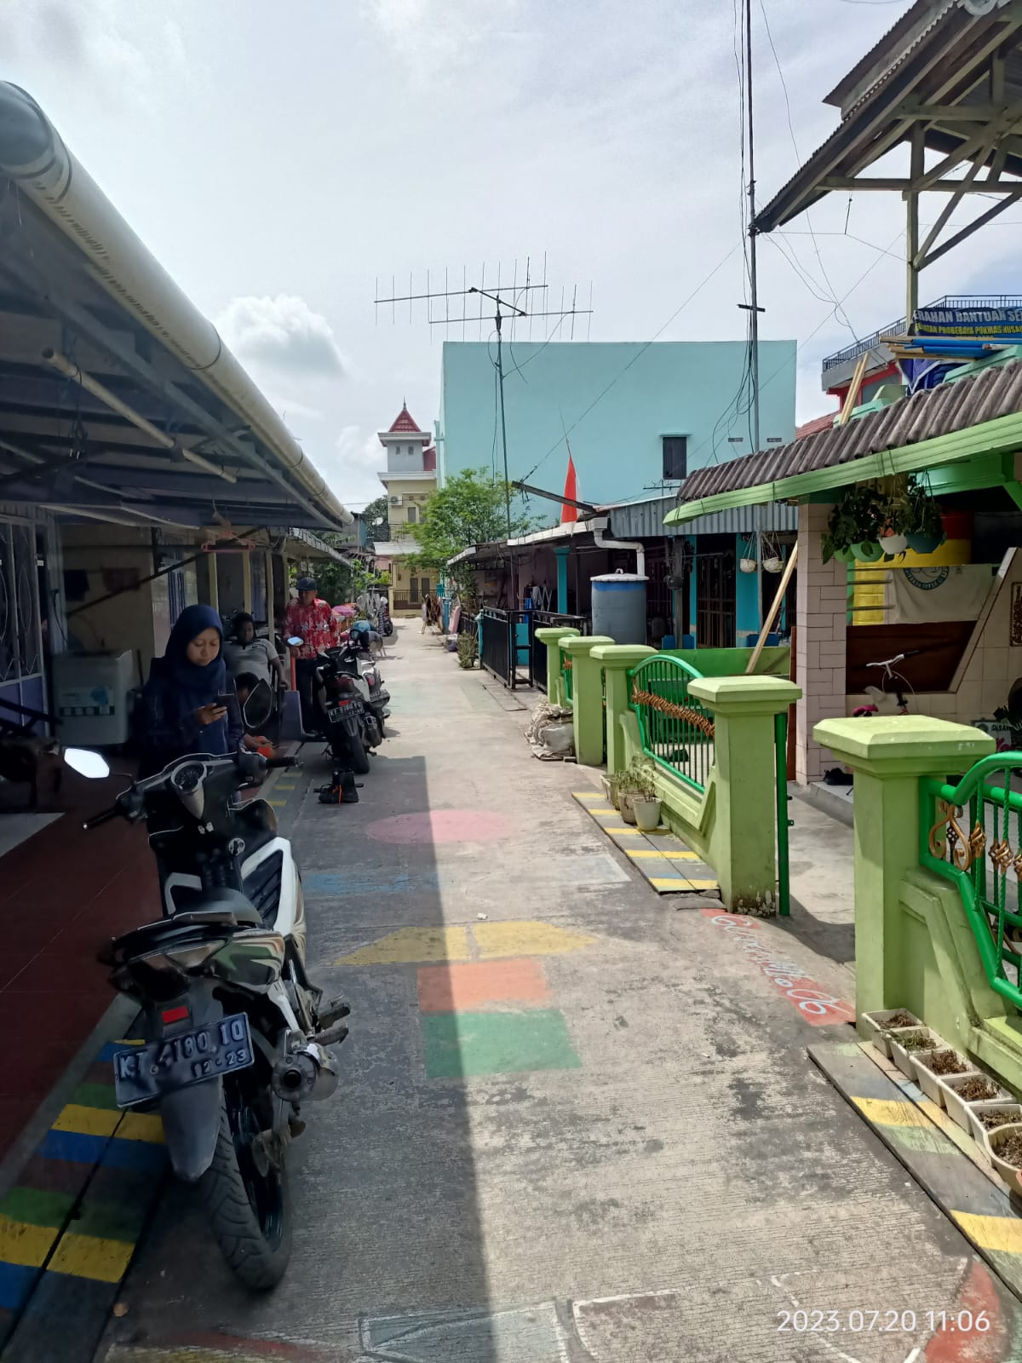

Foto foto Kegiatan Sapras sebelum dan sesudah Bidang Sapras
Kelurahan Mangkupalas
RT 10
RT Penutupan Parit Ulin

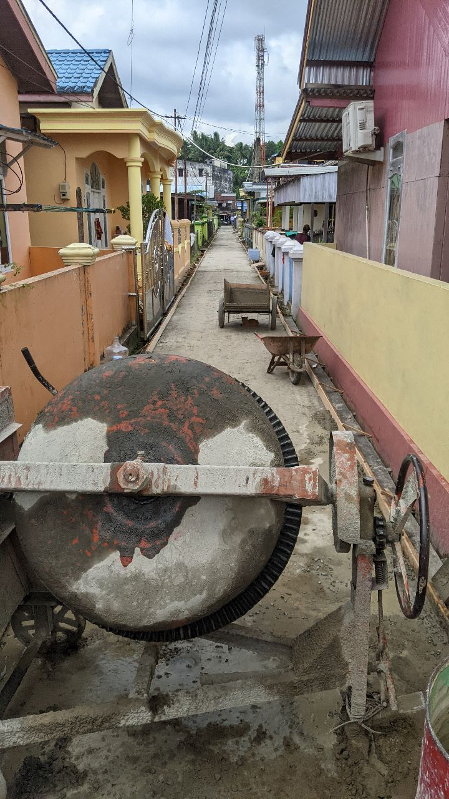 |  | 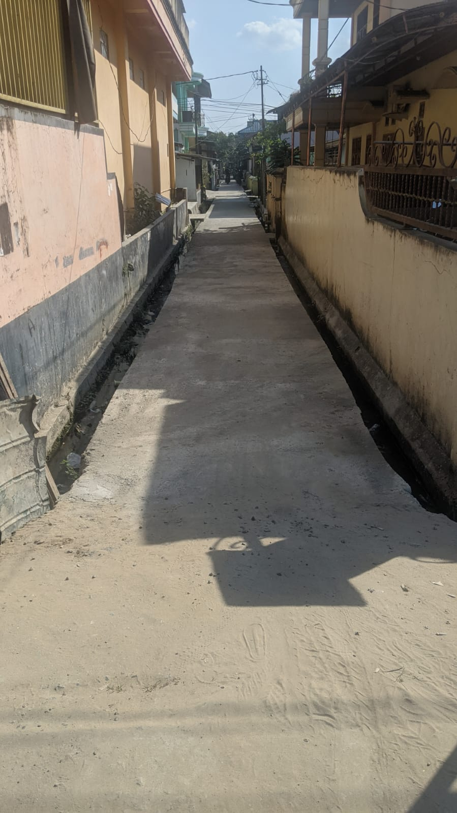

Foto foto Kegiatan Sapras sebelum dan sesudah Bidang Sapras
Kelurahan Mangkupalas
RT 14
RT 14 Semenisasi Jalan Yuka

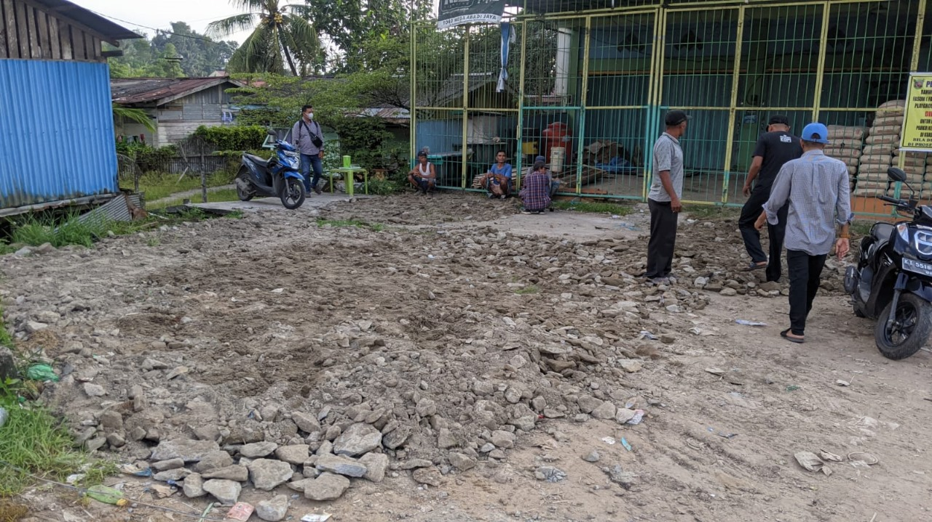 |  | 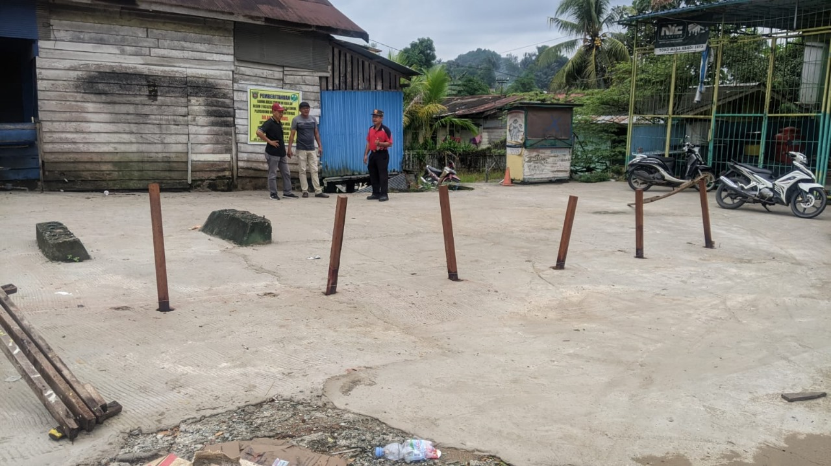
RT 14 Perbaikan Drainase
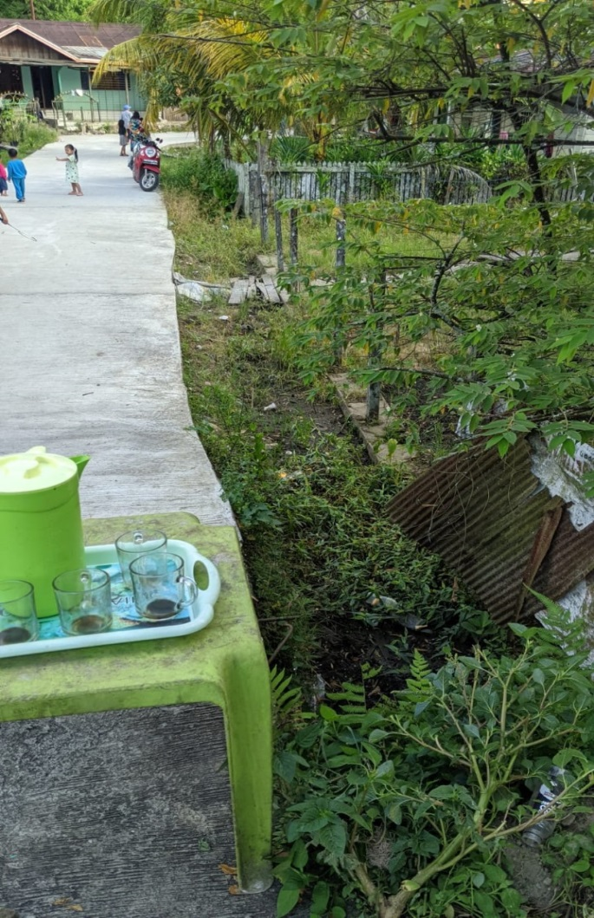 |  | 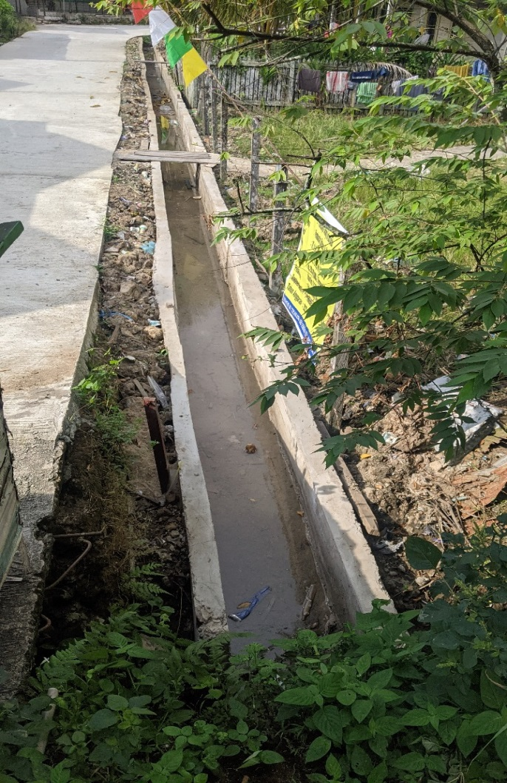

Foto foto Kegiatan Sapras sebelum dan sesudah Bidang Sapras
Kelurahan Mangkupalas
RT 15
RT RT 15 Pembuatan Gapura
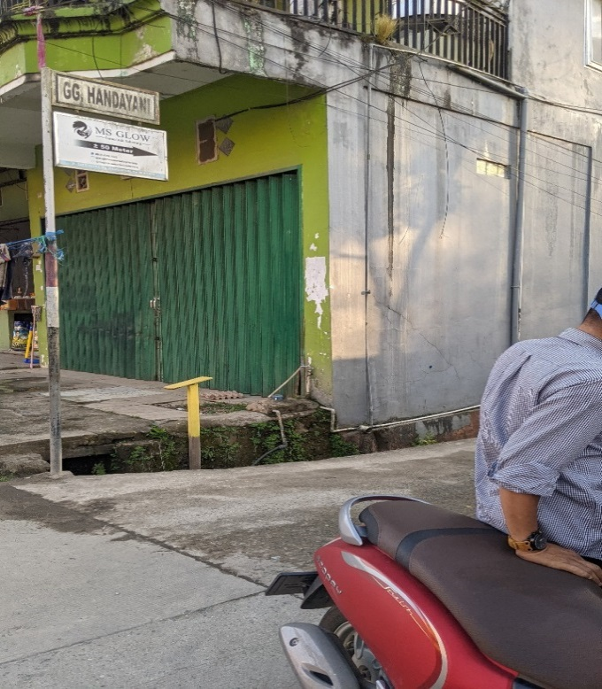 |  | 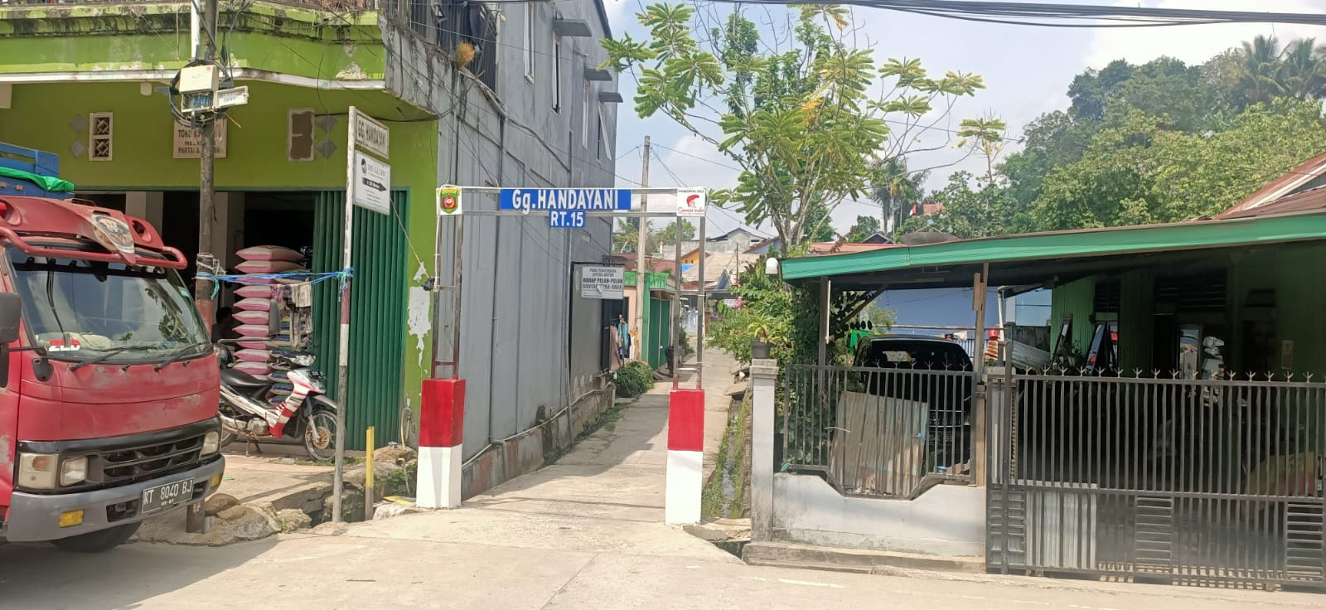
RT 15 Pembuatan Gapura
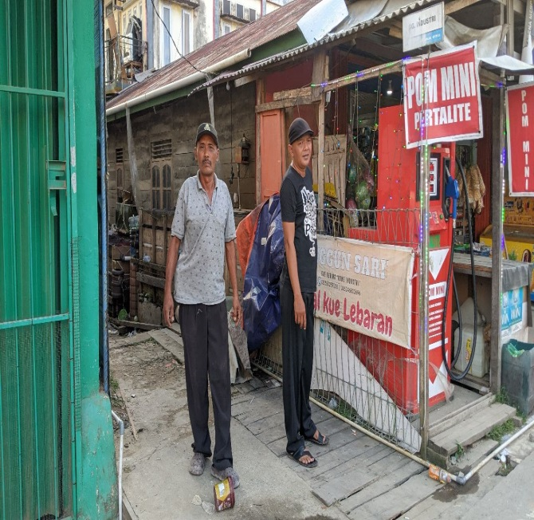 |  | 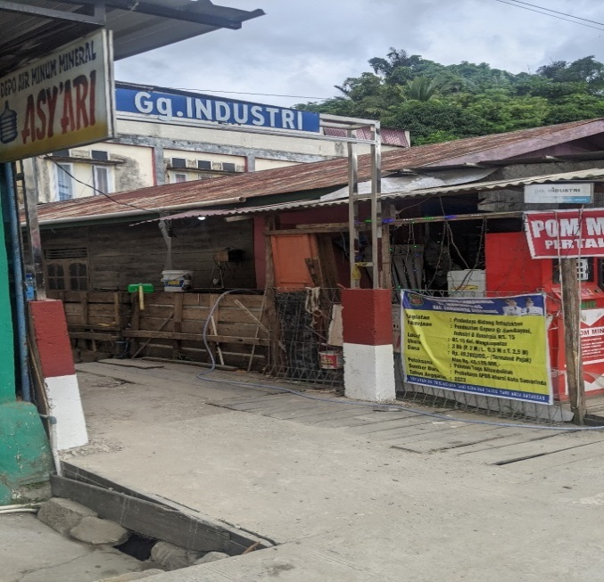
RT 15 Pembuatan Gapura
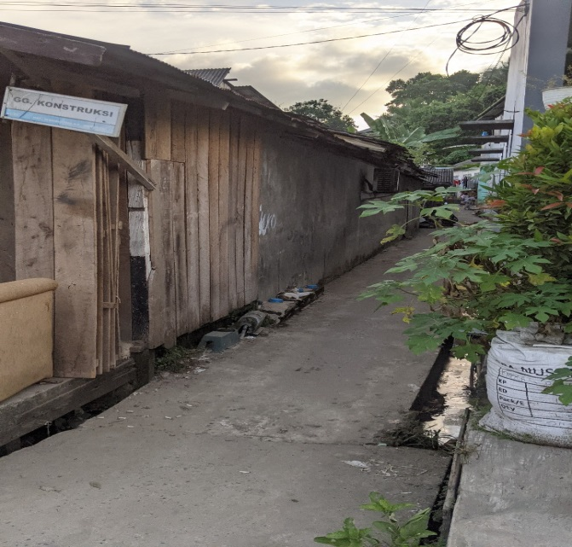 |  | 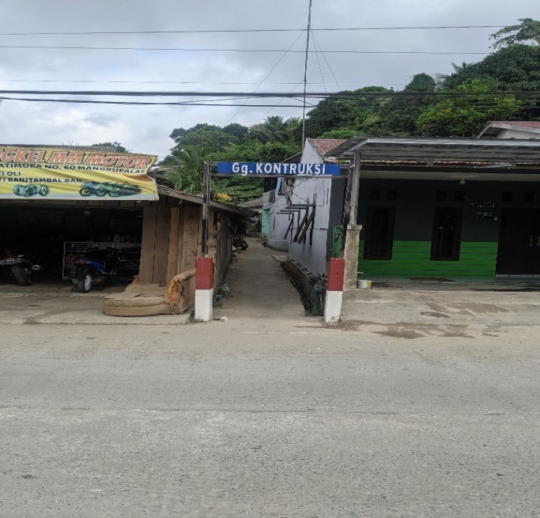

Foto foto Kegiatan Sapras sebelum dan sesudah Bidang Sapras
Kelurahan Mangkupalas
RT 16
RT 16 Pembuatan Pos Kamling
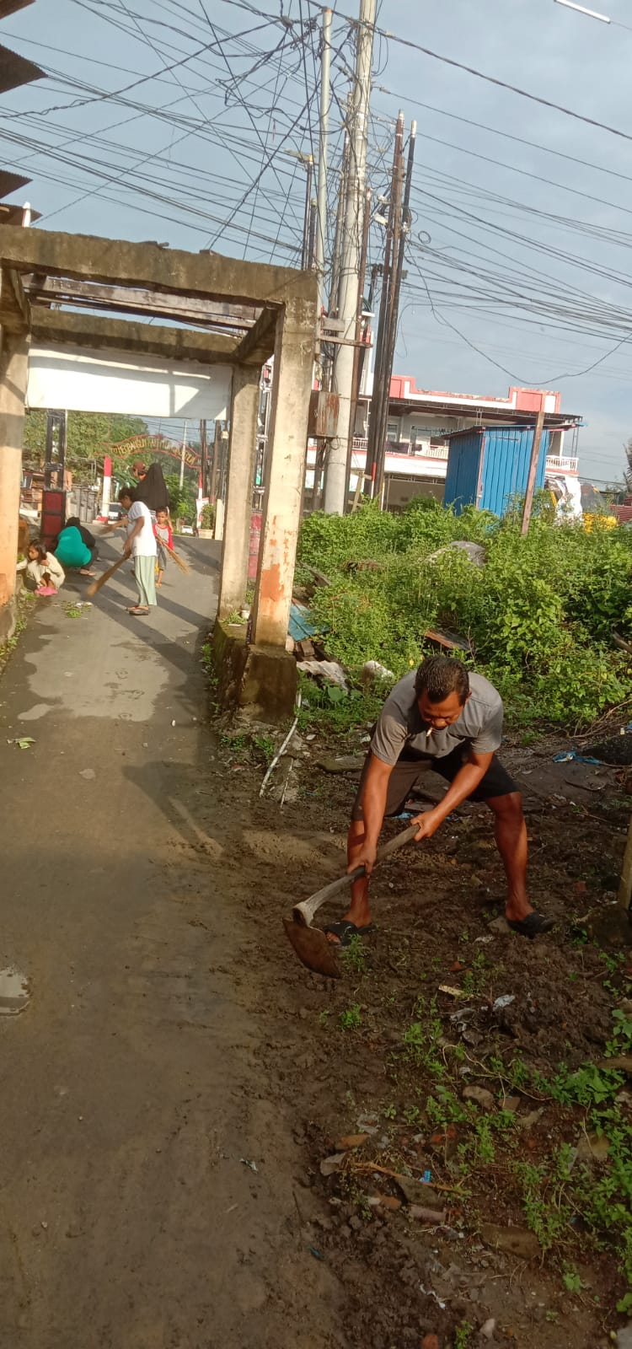 |  | 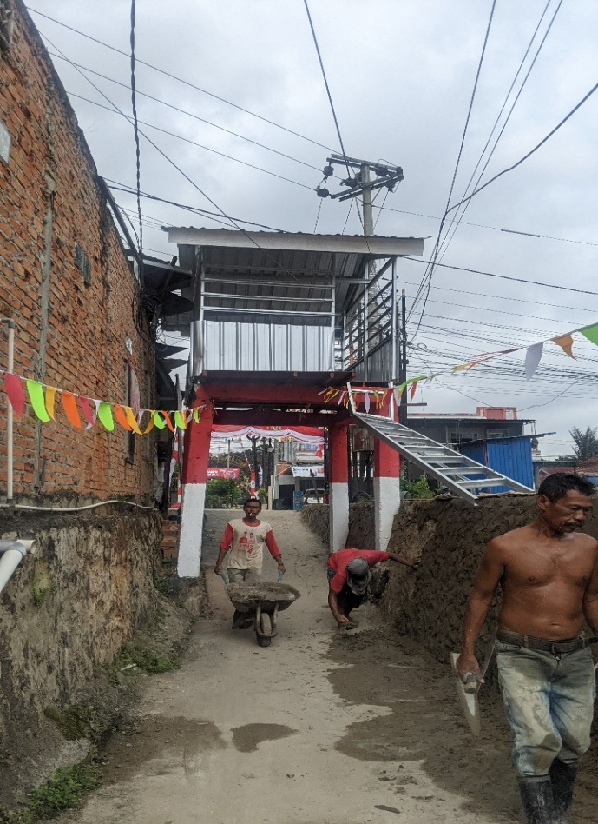
RT 16 Penutup Drainase
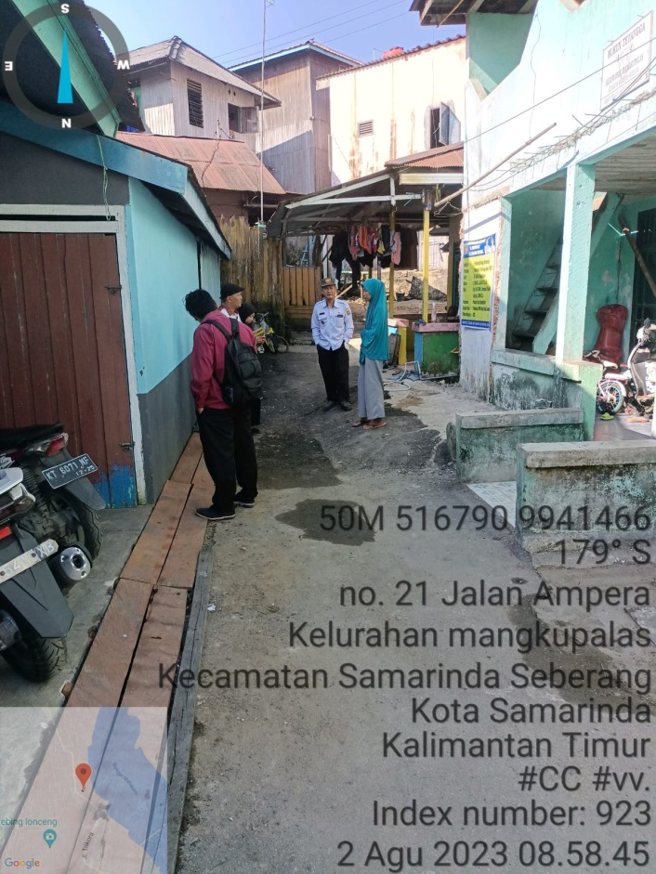 |  | 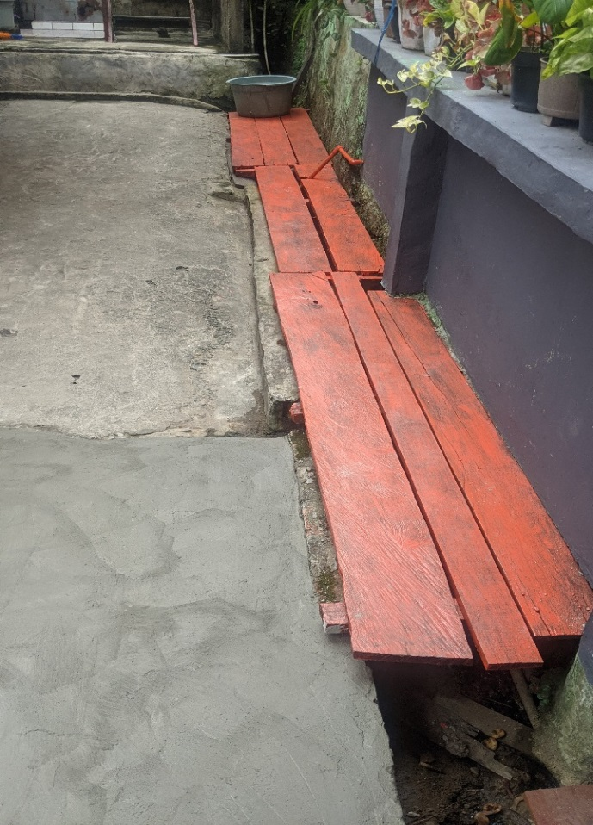

Foto foto Kegiatan Sapras sebelum dan sesudah Bidang Sapras
Kelurahan Mangkupalas
RT 17
RT 17 Pembuatan Jembatan Ulin

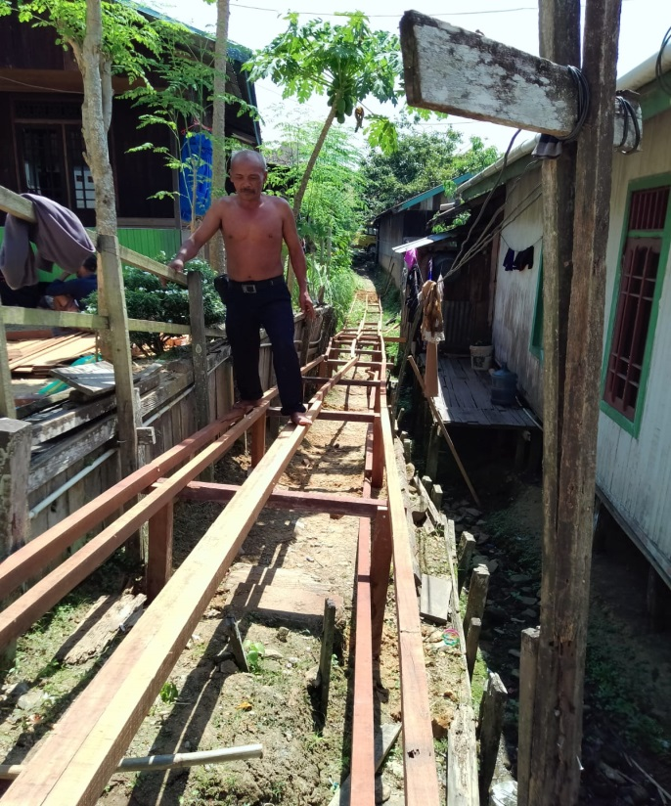 |  | 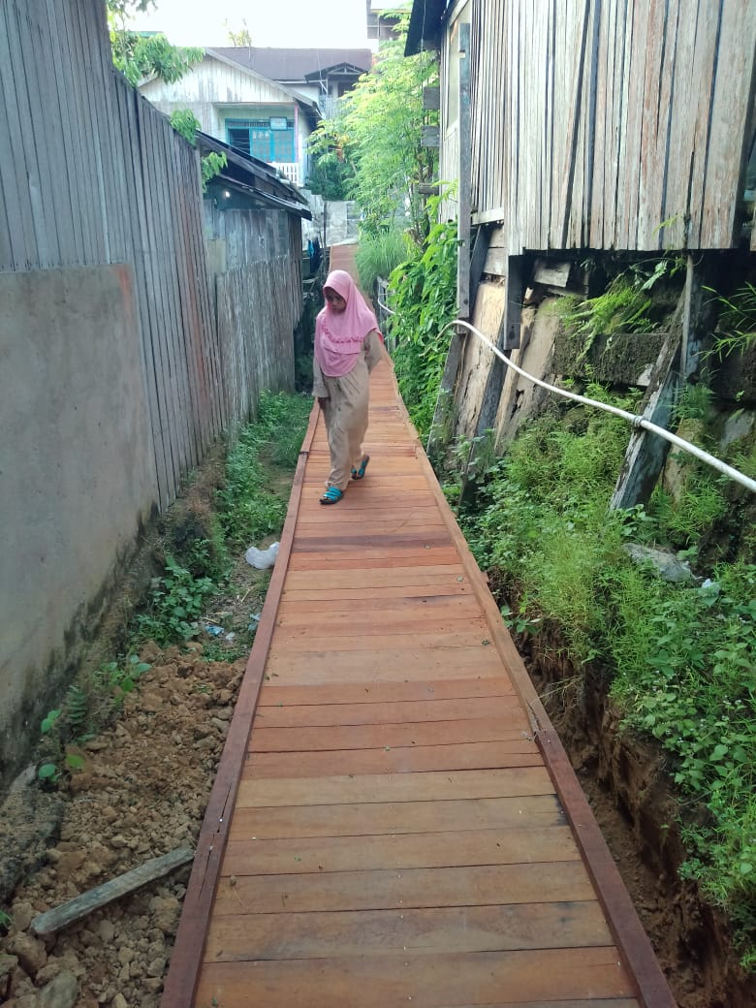
RT 17 Semenisasi Gang
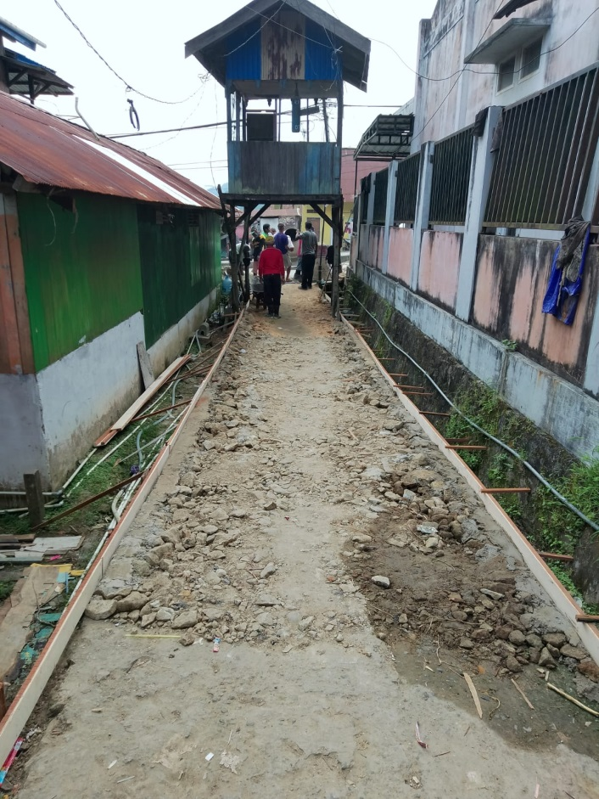 |  | 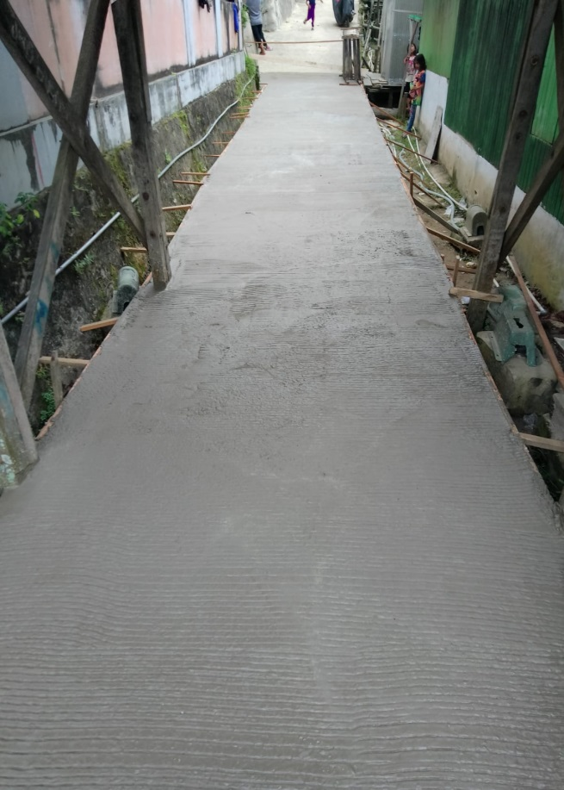

Foto foto Kegiatan Sapras sebelum dan sesudah Bidang Sapras
Kelurahan Mangkupalas
RT 18
RT 18 Semenisasi Gang

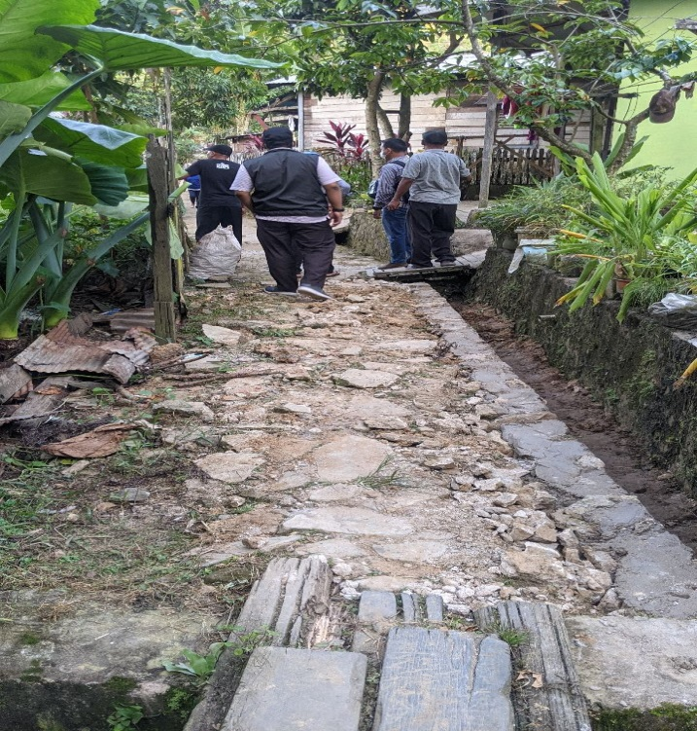 |  | 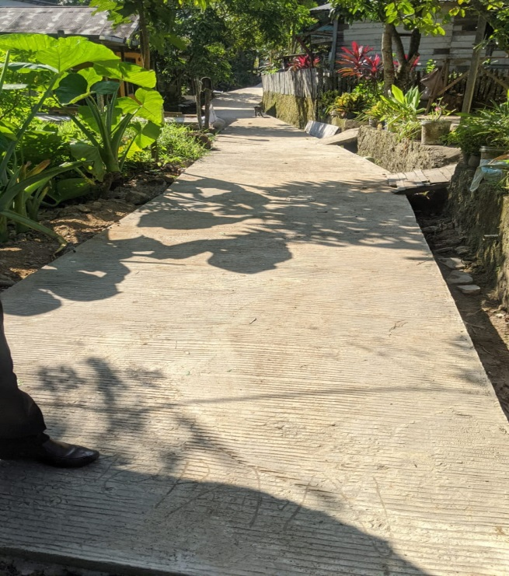
RT 18 Semenisasi Gang
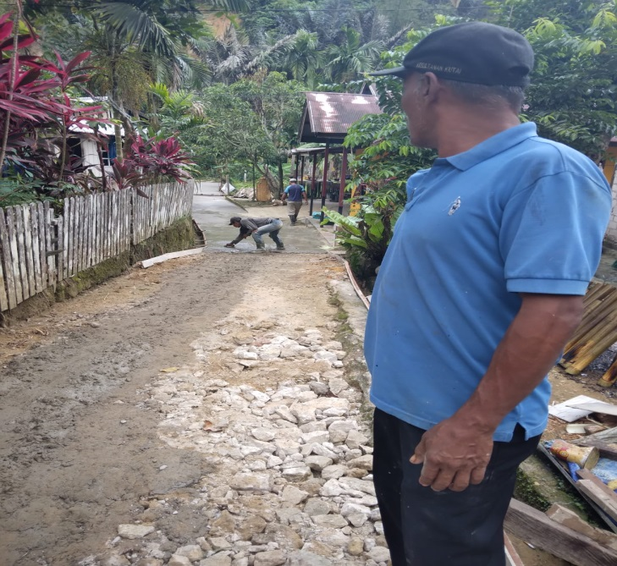 |  | 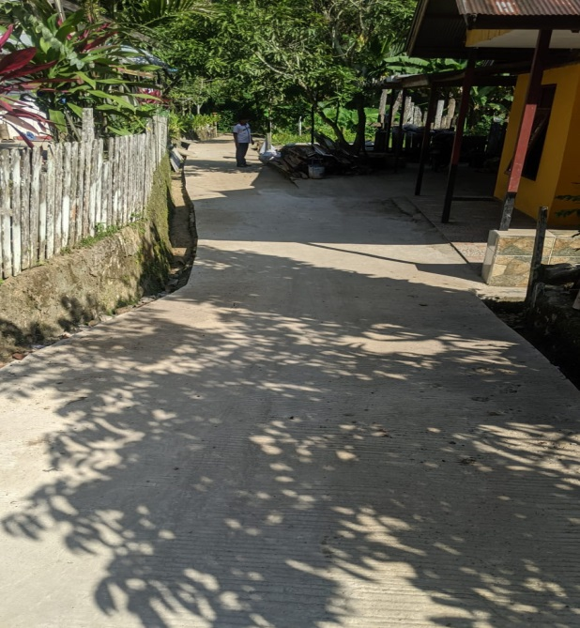
RT 18 Semenisasi Gang
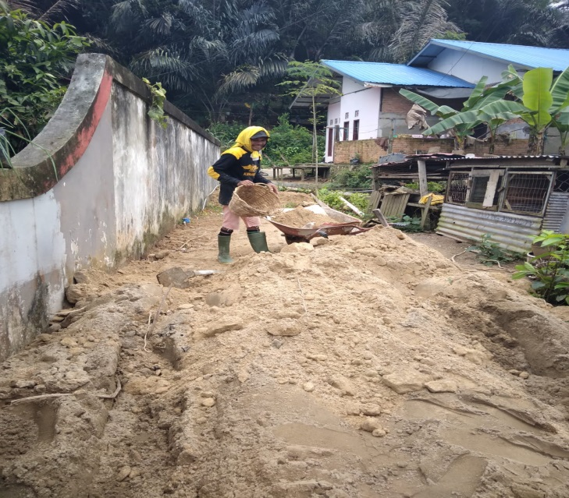 |  | 